Atelier yoga mensuel
Dimanche 14 avril
Dimanche 19 mai
Dimanche 23 juin 2024
Horaire : 10h30 à 13h00
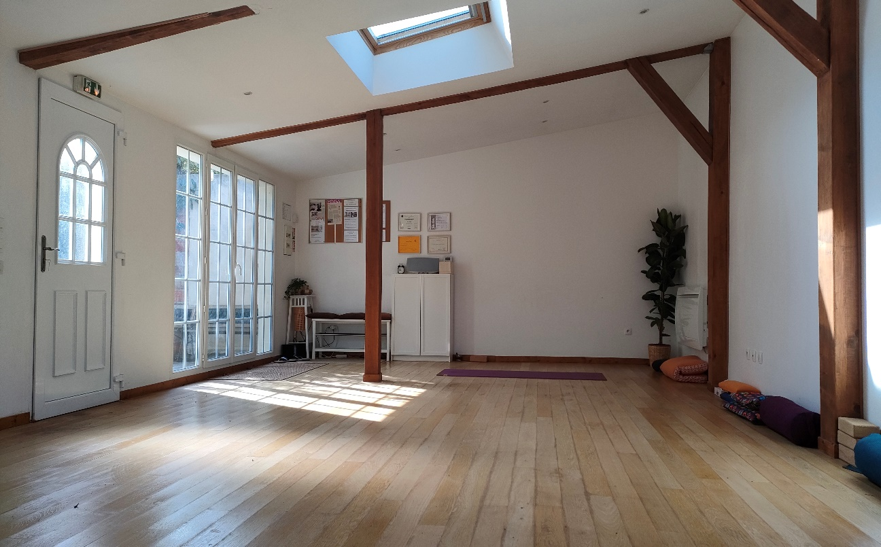

- Pratique posturale (dynamique et détente)
- Pranayama (maîtrise du souffle)
- Relaxation/Méditation

- Tarif : 30 euros
(Réservation indispensable)

Studio de yoga :
57 avenue Henri Barbusse 94310 Orly

Téléphone : 07 81 71 08 52

Mail : aklihallaf7@gmail.com / site : akli yoga orly

